第三单元 古代中国的科学技术与文学艺术
古代中国的发明和发现
——古代中国的科技成就
一、四大发明
1.造纸术
（1）早期的书写材料
龟甲、兽骨、青铜器、玉石器、竹木简、帛。
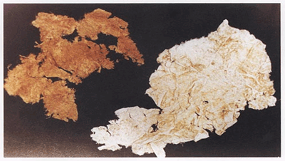
我国甘肃天水放马滩汉墓出土的西汉早期的纸，是现已发现的最早的纸。
2.蔡伦改进造纸术
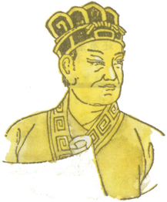
蔡伦 东汉人
蔡伦改进造纸术
公元105年，蔡伦改进造纸术。制成了植物纤维纸，取代了竹木简和帛成为古代中国的主要书写材料，为纪念蔡伦的功绩，人们把这种纸叫作“蔡侯纸”。
古代造纸生产流程图
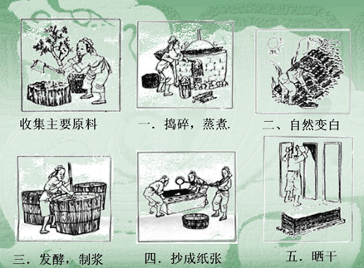
2.印刷术
（1）雕版印刷术
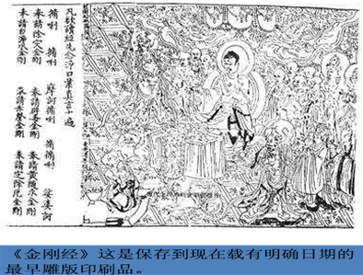
（2）活字印刷术
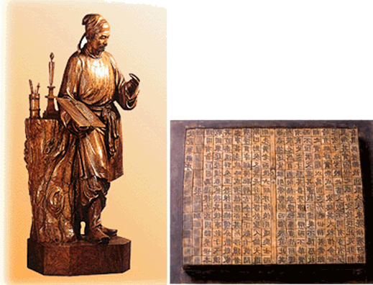
毕升用胶泥做成一个一个四方长柱体，一面刻上单字，再用火烧硬，这就是一个一个的活字。印书的时候，先预备好一块铁板，铁板上面放上松香和蜡之类的东西，铁板四周围着一个铁框，在铁框内密密地排满活字，满一铁框为一版，再用火在铁板底下烤，使松香和蜡等熔化。另外用一块平板在排好的活字上面压一压，把字压平，一块活字版就排好了。它同雕版一样，只要在字上涂墨，就可以印刷了。
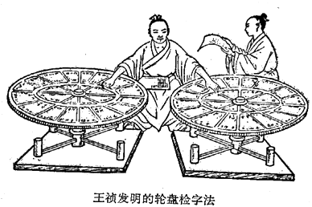
3.火药
火药的发明历程
商周时期，人们在冶金实践中已经广泛使用木炭。
春秋战国时期，制作火药的原料硫磺、硝石已经为人们所熟知。
据说成书于汉代的《神农本草经》中，硫磺、硝石都被列为重要的药材。对炭、硫、硝三种物质性能的认识，为火药发明准备了条件。
东晋葛洪的《抱朴子 仙药》中已提到“火药”。
古代在炼丹时偶然发现了火药。最早的记载见于孙思邈著的《丹经》，称作硫磺火法。
唐末火药开始用于军事，宋元时期广泛用于军事。
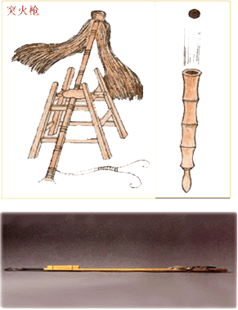
火箭
4.指南针
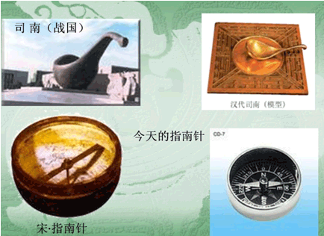
5.四大发明的影响
“火药、指南针、印刷术——这是预告资产阶级社会到来的三大发明。火药把骑士阶层炸得粉碎，指南针打开了世界市场并建立了殖民地，而印刷术则变成了新教的工具，总的来说变成了科学复兴的手段，变成对精神发展创造必要前提的最强大的杠杆。”
——马克思
总之，四大发明推动了欧洲社会在经济、政治、文化、思想上的巨大进步。
（1）造纸术的发明是书写材料的一次伟大革命，促进了欧洲文化的发展和人类文化的传播。
（2）古代印刷术的发明和改进促使欧洲制造了活字印刷机，推动了欧洲文艺复兴和宗教改革，促进了思想解放和社会进步。
（3）火药的发明推动了欧洲火药武器的发展，促使骑士阶层日益衰落。
（4）指南针的发明与应用，促进了远洋航行，迎来了地理大发现的时代。
二、《九章算术》和珠算
1.《九章算术》和十进位值制记数法
（1）成书年代：东汉
（2）特点：采用了当时世界上最先进的十进位值制记数法，汇集了许多算术命题。
（3）地位：这些命题的解法采用了当时世界上最先进的运算方法，是当时世界上最先进的应用数学著作。
（4）意义：标志着中国古代以计算为中心的数学形成了完整的体系，在世界数学史上占有重要地位。
2.算筹与珠算
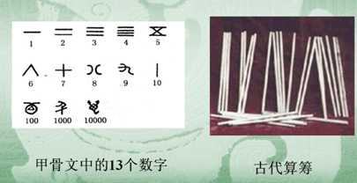
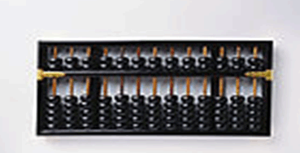
算盘
三、《石氏星表》和浑仪
1.天文学产生发展的原因
我们的祖先为了满足采集、狩猎和农牧业活动的需要，通过观天象等方式逐渐积累天文知识，萌生和发展了古代的天文学。
2.成就：
（1）设置天象观测机构
（2）天文观测记录（世界公认最悠久最系统）
（3）天文观测仪器：浑仪、简仪等
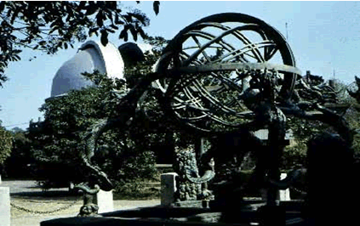
浑仪 是我国古代测量天体位置的一种仪器，结构复杂。郭守敬富有创造性地制造了简仪，简仪从复杂的环圈交错中解放了出来，简化了仪器的结构，比欧洲发明同类仪器要早300多年。
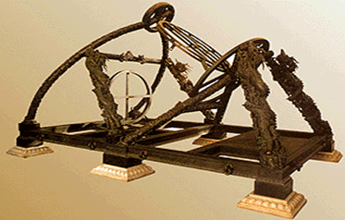
简仪 突破了浑仪环圈交错不便观测的缺点，将环组分别架立，装置简便，而效用更广，是当时世界最先进的天文仪器。
四、《授时历》和四大农书
1.历法
（1）历法发达的原因
备受重视
（2）成就
夏朝：《夏小正》
商朝：“殷历”
秦汉以后：越来越精确
元朝：郭守敬《授时历》
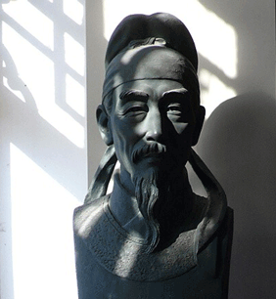
元朝时，郭守敬编订的《授时历》，是我国古代最优秀的历法。1281年《授时历》颁布推行，这比现行公历的颁行早了三百年。《授时历》集前代各家历法的优点，定回归年长度为365.2425日，这与地球绕太阳一周的时间相差无几，与今天世界通用的公历即格里高利历基本相同。
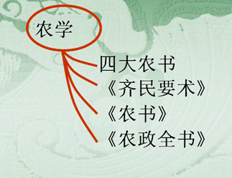
五、《伤寒杂病论》和《本草纲目》
1.中医：
（1）《黄帝内经》：
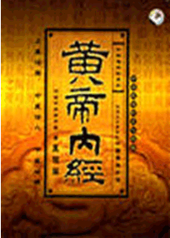
战国问世、西汉编定的《黄帝内经》是我国现存最早的医书，是中医学的奠基之作。
（2）《伤寒杂病论》
奠定了后世中医临床学的理沦基础，被后世医家誉为“万世宝典”。
2.中药：《本草纲目》
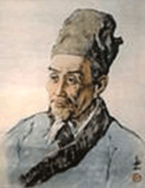
明朝卓越的医药学家李时珍，写成药物学巨著《本草纲目》，是对16世纪以前中医药学的系统总结。被誉为“东方药物巨典”。
中国古代科技发展的特点
（1）具有很强的实用性，大都是服务于农业和手工业生产的，这种实用性渗透于各个分支领域。
（2）古代科技著作大多是对生产经验的直接记载或对自然现象的直接描述，具有较强的经验性。古代科技巨著多限于记录、归纳、总结生产经验，缺乏理论方面的概括和升华。在研究方法上，主要是整理古籍和总结，注重个人认识，不注重科学实验。
（3）古代科学理论的技术化倾向严重，而这些技术又不具有开放性，没有转化为普遍的社会生产力。
辉煌灿烂的文学
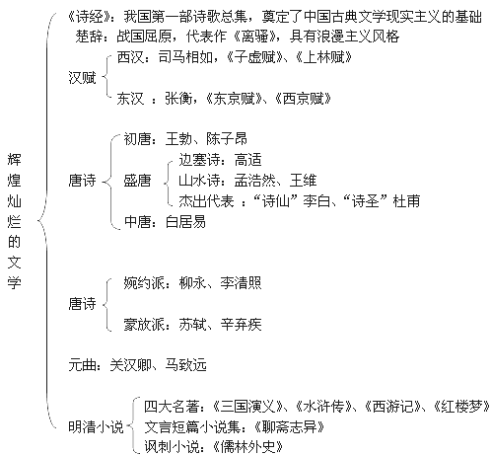
充满魅力的书画和戏曲艺术
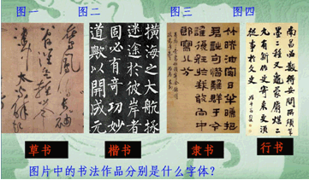
一、汉字与书法艺术
（一）汉字
1.起源：六千多年前“图画文字”（象形文字）
2.成熟：商朝（象形字符号化）
3.演变：甲骨文—金文—篆书——隶书—楷书—行书—草书
正式书体：隶书—楷书
辅助书体：行书—草书
4.趋势：由繁到简
（二）书法
1.两个阶段：
2.总特点：实用、审美价值
3.书体
书体 | 特点 | 发展 | 代表
楷书 | 笔画祥备，结构严整，实用价值高。 | 始于东汉，魏晋定鼎，盛于唐代 | 魏晋钟繇、王羲之；唐欧阳询、颜真卿、柳公权
草书 | 笔画简约，勾连不断；线条流畅，任情放纵。审美价值高。 | 起源于汉初，成熟于东晋。 | 东晋：王羲之、王献之；唐：张旭、怀素。
行书 | 具楷书的规矩和草书的放纵，兼审美和实用价值 | 经东汉至西晋两世纪演变完全成熟 | 东晋王羲之；唐颜真卿；元赵孟頫；明文征明

二、笔墨丹青中国画
1.特点：注重写意传神，追求“得意忘形”
2.发展过程：
时代 | 特点 | 代表
原始社会 | 萌芽、起源 | 彩陶画《鹳鱼石斧图》
战国 | 成熟 | 帛画《人物龙凤图》《人物驭龙图》
战国 | 绘画门类丰富 | 《夫妇宴饮图》
魏晋 | 士大夫画家活跃；总结绘画理论 | 顾恺之《女史箴图》《洛神赋图》以形写神
隋唐 | 绘画高峰；  吸收外来风格 | 隋 展子虔《游春图》；  初唐 阎立本 《步辇图》；  盛唐 吴道子 《送子天王图》；  敦煌莫高窟壁画
两宋 | 宫廷画院最活跃阶段；画学兴起；风俗画突出 | 北宋 张择端  《清明上河图》
元明清 | 士大夫文人画突出（写意画） | 元 王冕 《墨梅》；  明 徐渭 《牡丹蕉石图》  清 郑板桥 《墨竹图》

三、京剧的出现
1.戏曲的发展：
（1）起源：原始歌舞
（2）发展：春秋战国：优伶
（3）成熟：元杂剧
（4）进一步发展：明朝：昆曲
2.京剧：
（1）出现：清朝前期安徽徽剧和湖北汉剧先后进京合流互相融合，吸收其他民间曲调的唱腔、剧目和表演方式形成新剧种。
（2）成熟：晚清同治、光绪年间 “同光十三绝”
（3）传播：全国流行；民国以来走向世界
3.其他剧种：秦腔、越剧、川剧、粤剧、黄梅戏

